Les nombres entiers — exercices
Essentiel — à faire
Exercice 1 — Tous les nombres possibles
Écrire tous les nombres de trois chiffres formés avec 2, 5 et 3, chacun utilisé une seule fois.
a. Écrire tous les nombres possibles.
b. Les ranger du plus petit au plus grand.
c. Sans regarder la liste : lequel est le plus grand ? Comment le sait-on ?
d. Avec quatre chiffres — 2, 5, 3 et 7 — combien de nombres pourrait-on écrire ? Sans tous les écrire. Expliquer comment on le trouve.

Exercice 2 — Le chiffre des…
Donner le chiffre demandé dans le nombre proposé.
Dans le nombre 6 204 953, donner :
a. le chiffre des unités
b. le chiffre des dizaines
c. le chiffre des centaines
d. le chiffre des milliers
e. le chiffre des dizaines de mille
f. le chiffre des centaines de mille
g. le chiffre des millions
Exercice 3 — Des lettres aux chiffres, des chiffres aux lettres
Écrire chaque nombre dans l'autre écriture.
Écrire en chiffres :
a. trois-millions-quarante-mille-huit-cents
b. un-milliard-deux-cent-cinq-millions
Écrire en lettres :
c. 70 300 015
d. 8 006 040
Exercice 4 — Les distances des planètes au Soleil
Lire à voix haute chaque distance du tableau.
Voici la distance moyenne de six planètes au Soleil, en kilomètres.
Planète | Distance au Soleil (km)
Mercure | 57 900 000
Vénus | 108 200 000
Terre | 149 600 000
Mars | 227 900 000
Jupiter | 778 500 000
Saturne | 1 434 000 000

a. À deux, lire chaque distance à voix haute. Celui qui écoute vérifie que les tranches de trois sont bien respectées. Échanger les rôles.
b. Écrire en lettres la distance de Jupiter et celle de Saturne.
c. Quelle est la seule distance qui dépasse le milliard ?
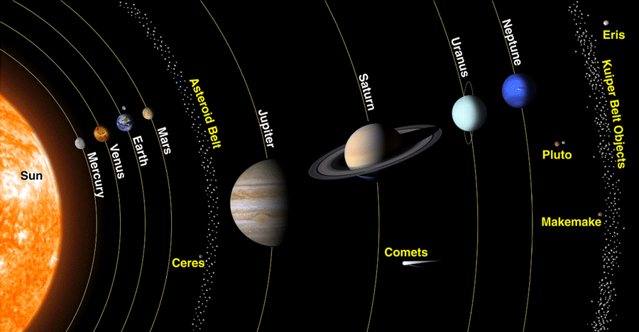
NASA — Public domain

Exercice 5 — Quel nombre est repéré ?
Donner le nombre repéré par chaque flèche.
Pour chaque demi-droite, chercher d'abord ce que vaut un intervalle, puis donner le nombre repéré par chaque flèche.
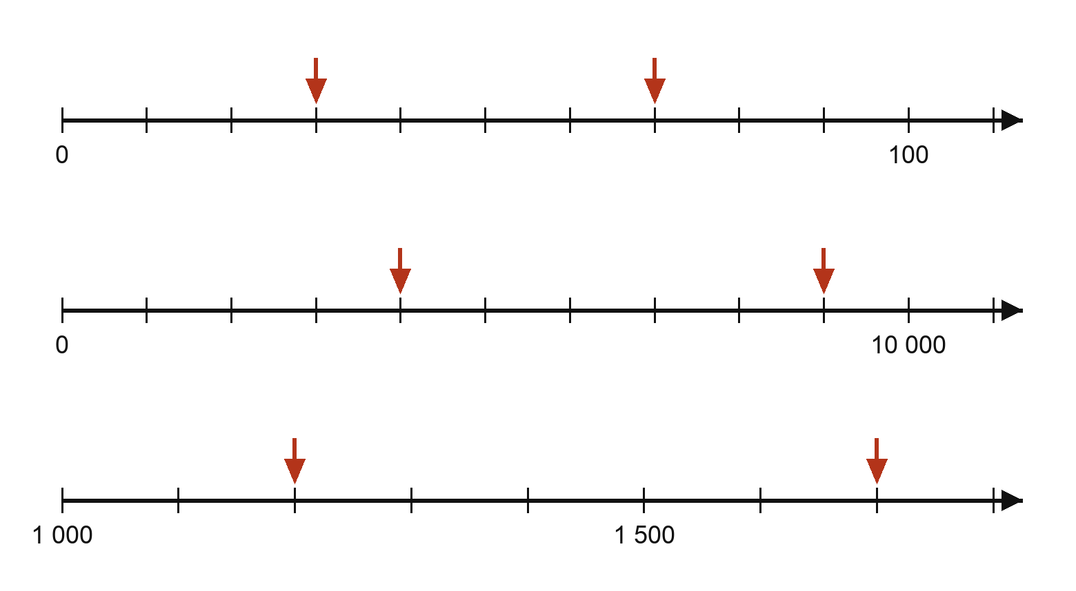

Consolidation — pour stabiliser
Exercice 6 — Remettre les espaces
Réécrire chaque nombre en plaçant les espaces au bon endroit.
Réécrire ces nombres en groupant les chiffres par tranches de trois, puis les lire.
a. 4506231
b. 87024
c. 1200000000
d. 900050
Exercice 7 — Les cartons de cent bouteilles
Chercher combien de cartons pleins on peut remplir.
Une usine a produit 4 837 bouteilles. Elle les range dans des cartons qui contiennent 100 bouteilles chacun.
a. Combien de cartons peut-elle remplir complètement ?
b. Combien de bouteilles restera-t-il ?
c. Si les cartons ne contenaient que 10 bouteilles, combien de cartons pleins aurait-on ?

Exercice 8 — Chiffre ou nombre ?
Répondre à chaque question en faisant bien la différence entre le chiffre et le nombre.
Dans le nombre 73 205 480 :
a. Quel est le chiffre des dizaines de mille ?
b. Quel est le nombre d'unités de million ?
c. Quel est le chiffre des unités ?
d. Quel est le nombre de milliers ?
e. Quel est le nombre de centaines ?
Exercice 9 — Graduer soi-même
Tracer une demi-droite graduée permettant de placer les trois nombres proposés.
On veut placer les nombres 3 000, 6 500 et 8 600 sur une même demi-droite graduée.
a. Choisir ce que représentera un carreau, et l'écrire avant de tracer.
b. Tracer la demi-droite sur une ligne du cahier, marquer l'origine, puis graduer.
c. Placer les trois nombres.
d. Aurait-on pu prendre un carreau pour 100 unités ? Expliquer.

Exercice 10 — Ranger huit scores
Ranger les huit scores dans l'ordre croissant.
Huit joueuses et joueurs d'un jeu en ligne ont enregistré ces scores.
Aya | Noé | Ibrahim | Lucie
98 470 | 105 300 | 98 740 | 9 950

Tom | Sarah | Malo | Jade
105 030 | 1 004 200 | 99 000 | 105 003

a. Ranger les huit scores dans l'ordre croissant.
b. Qui a le meilleur score ? Comment l'a-t-on vu tout de suite ?

Exercice 11 — Encadrer
Encadrer le nombre proposé comme demandé.
Encadrer le nombre 4 837 :
a. à la dizaine
b. à la centaine
c. au millier
Approfondissement — pour aller plus loin
Exercice 12 — Le nombre mystère
Retrouver le nombre à partir des cinq indices.
Je suis un nombre de cinq chiffres.
- Mon chiffre des unités est 4.
- Mon chiffre des dizaines est le double de mon chiffre des unités.
- Mon chiffre des centaines est 0.
- Mon nombre de milliers est 27.
- La somme de tous mes chiffres vaut 21.
Qui suis-je ?
Écrire sur la feuille toutes les pistes essayées, même celles qui n'ont pas abouti.

Exercice 13 — Ce que pèse un fichier
Convertir chaque taille de fichier en octets.
Un octet est la place qu'occupe une lettre dans la mémoire d'un ordinateur.
- 1 kilooctet (ko) = 1 000 octets
- 1 mégaoctet (Mo) = 1 000 ko
- 1 gigaoctet (Go) = 1 000 Mo
a. Combien d'octets y a-t-il dans 1 Go ?
b. Une photo pèse 4 Mo. Combien d'octets ?
c. Une clé USB peut contenir 64 Go. Combien d'octets ?
d. Que remarque-t-on entre ce tableau et le tableau de numération du cours ?

Exercice 14 — Trouver l'erreur
Expliquer l'erreur commise par cet élève.
On demandait d'écrire en chiffres le nombre quatre-milliards-cinq-cent-millions.
Un élève a écrit : 4 500 000
a. Expliquer pourquoi ce n'est pas le bon nombre.
b. Écrire le nombre correctement.
c. Quel nombre l'élève a-t-il écrit, en réalité ?

